MÔN: Tin học 3 | TUẦN 27  Tiết: 27 | Ngày soạn:......./...../ ........  Ngày dạy: ......./...../ .........  Đến ngày ......./...../ ..........

CHỦ ĐỀ E2: SỬ DỤNG PHẦN MỀM
LUYỆN TẬP THAO TÁC VỚI CHUỘT MÁY TÍNH

BÀI 1: LÀM QUEN VỚI PHẦN MỀM MOUSE SKILLS

I. YÊU CẦU CẦN ĐẠT
1. Kiến thức, kĩ năng:
- Nhận thấy có thể sử dụng phần mềm để thực hiện luyện tập các thao tác với chuột.
- Thực hiện được các thao tác sử dụng nút cuộn chuột.
2. Phẩm chất, năng lực
a. Phẩm chất:
- Nhân ái: Yêu quý bạn bè, thầy cô; quan tâm, động viên, khích lệ bạn bè.
- Chăm chỉ: Đi học đầy đủ, đúng giờ. Thường xuyên hoàn thành nhiệm vụ học tập.
- Trung thực: Không tự tiện lấy đồ vật, tiền bạc của người thân, bạn bè, thầy cô và những người khác.
- Trách nhiệm: Có ý thức giữ gìn vệ sinh, rèn luyện thân thể, chăm sóc sức khoẻ. Có ý thức sinh hoạt nền nếp.
b. Năng lực:
Năng lực chung:
- Năng lực tự chủ và tự học: Tự làm được những việc của mình ở nhà và ở trường theo sự phân công, hướng dẫn.
- Năng lực giao tiếp và hợp tác: Nhận ra được ý nghĩa của giao tiếp trong việc đáp ứng các nhu cầu của bản thân.
- Năng lực giải quyết vấn đề và sáng tạo: Biết xác định và làm rõ thông tin, ý tưởng mới đối với bản thân từ các nguồn tài liệu cho sẵn theo hướng dẫn.
Năng lực riêng:
- Học xong bài này học sinh biết cách mở phần mềm luyện chuột và một số thông số của phần mềm, biết cách sử dụng nút cuộn chuột.
II. ĐỒ DÙNG DẠY HỌC
1. Giáo viên: Máy tính, máy chiếu, sách giáo khoa.
2. Học sinh: Sách giáo khoa, vở ghi
III. CÁC HOẠT ĐỘNG DẠY HỌC
TG | HOẠT ĐỘNG CỦA GIÁO VIÊN | HOẠT ĐỘNG CỦA HỌC SINH
5 | 1. HOẠT ĐỘNG MỞ ĐẦU
 | ? Em hãy mở phần mềm trình chiếu và chèn hình ảnh con thỏ trên Desktop vào trang trình chiếu.  - Nhận xét – tuyên dương.  - Khi học sử dụng máy tính, em đã sử dụng chuột. Nhưng em đã thao tác thành thạo voi chuột chưa?  - Hôm nay, các em sẽ học bài “Làm quen với phần mềm Mouse Skill” | - HS thực hiện  - Nhận xét bạn  - HS trả lời:  - Hs viết bài.
10 | 2. HOẠT ĐỘNG HÌNH THÀNH KIẾN THỨC
 | Hoạt động 1: Khám phá phần mềm Mouse Skill  - (?)Em hãy tìm biểu tượng phần mềm Mouse Skill trên màn hình và kích hoạt nó.  - Yêu cầu học sinh quan sát sách và thực hiện theo hướng dẫn.  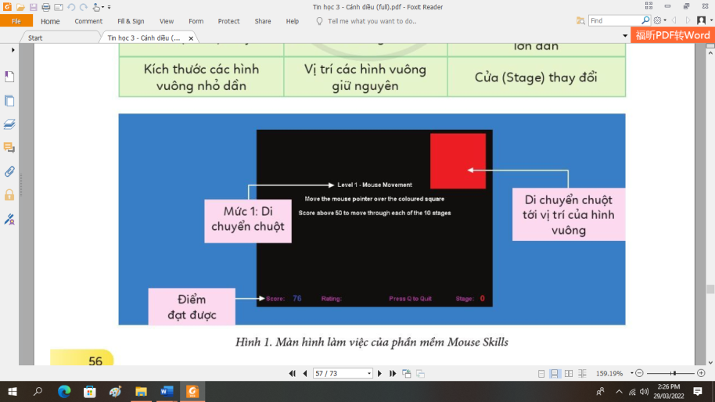  - Score là gì?  - Trò chơi có bao nhiêu mức và điểm là bao nhiêu?  - (?) Em hãy di chuyển chuột tới vị trí các ô vuông xuất hiện lần lượt. Kết thúc phần này, Score và Rating của em đang ở mức độ nào?  - Để thoát trò chơi em làm thế nào?  Hoạt động 2: Thao tác với nút cuộn chuột  - (?) Em hãy mở một tệp trình chiếu sau đó sử dụng nút cuộn chuột lăn lên lăn xuống và cho biết kết quả.  - Nhận xét – tuyên dương. | - Hs thực hành.  - Hs thực hiện.  - Score là điểm số em đạt được ở mỗi mức. - Rating là mức độ của em đạt được. Các mức gồm có: Chuyên gia (Expert): 70-100 điểm; Tốt (Good): 50 - 69 điểm, Không tồi (Not Bad): 30 - 49 điểm, Ngùời mới (Beginner): 1-29 điểm.  - Hs trả lời.  - Khi muốn thoát khỏi phần mềm Mouse Skills, em hãy gõ phím Qtrên bàn phím.  - Hs thực hành.  - Khi lăn chuột nội dung sẽ cuộn lên hoặc xuống theo bánh lăn.  - Nhận xét bạn.
10 | 3. HOẠT ĐỘNG LUYỆN TẬP, THỰC HÀNH
 | - Bài 1. “Nhấn nhanh nút chuột trái hai lần rồi thả ngón tay ra ngay” là mô tả thao tác nào với chuột máy tính?  1) Nháy chuột 2) Nháy chuột phải  3) Nháy đúp chuột 4) Cuộn chuột  Bài 2. Khi em cuộn nút cuộn xuống dưới, màn hình làm việc sẽ thay đổi thế nào?  1) Sang trái 2) Sang phải  3) Lên trên 4) Xuống dưới  - GV nhận xét – tuyên dương. | - HS thảo luận trả lời  - 3) Nháy đúp chuột  - HS thảo luận trả lời  4) Xuống dưới  - Nhận xét.
5 | 4. HOẠT ĐỘNG VẬN DỤNG, TRẢI NGHIỆM
 | - Trò chơi ai nhanh hơn.  - Em hãy thi mở phần mềm trình chiếu xem ai mở nhanh hơn.  - GV nhận xét – tuyên dương.  - YC học sinh đọc phần em cần ghi nhớ. | - Hs thực hành.  - Nhận xét bài bạn.  - Hs đọc.
5 | 5. HOẠT ĐỘNG CỦNG CỐ VÀ NỐI TIẾP
 | - GV: nhận xét tiết học , tuyên dương.  - YC học sinh đọc phần em cần ghi nhớ.  GV: Dặn dò, học sinh chuẩn bị tiết học hôm sau | - Hs đọc.  - Hs lắng nghe.

